Joomla-preuzimanje,instaliranje i konfiguracija
1.Preuzimanje aplikacije Joomla
Joomla-u, kao i bilo koji drugi softver koji instalirate na svom hosting prostoru, uvek preuzimajte sa zvaničnih i potvrđenih veb lokacija kako biste izbegli probleme.
Joomla! - zvanični sajt
Joomla! Srbija - sajt lokalne Joomla! zajednice
Joomla, u svojoj najnovijoj verziji može se preuzeti https://downloads.joomla.org/
Ili kucati u Explorer http://localhost i naci pri dnu ikonu za Joomla (ukoliko vam je ukljucen veb server npr.Apache)
Skinuti Joomla preko XAMPP-a i Instalirati.
2.Intsliranje Joomla
Next Finish .Instaliranje je zavrseno ali je potrebno povezati sa veb serverom.
Prebaciti instalaciju na C particiju racunara i to bas na XAMPP foleder ,tacnije htdocs.
Tu cete otpakovati instalaciju ,i nazvati folder Joomla.
Program XAMPP treba da bude aktivan(zeleni kruzic za Apache i SQL)
Kucati u browser localhost/joomla i dobijate
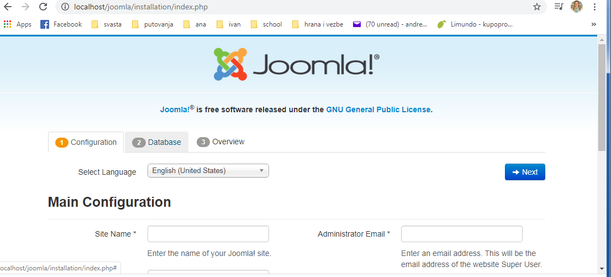

Na narednoj slici imate objasnjenje sta sve treba popuniti

Podesavanje instalacije Main configuration:

- Odaberite jezik (11)
- Upišite ime sajta (12)
- Upišite opis sajta (13)
- Unesite e-mail adresu budućeg administratora (14)
- Unesite korisničko ime budućeg administratora (15)
- Unesite lozinku za administratora (16)

Nas primer
Promenite administratorsko korisnicko ime .To ce biti vase ime.prezime
administratorska sifra-Kabinet212
Stavite vasu adresu a sve ostalo je isto.
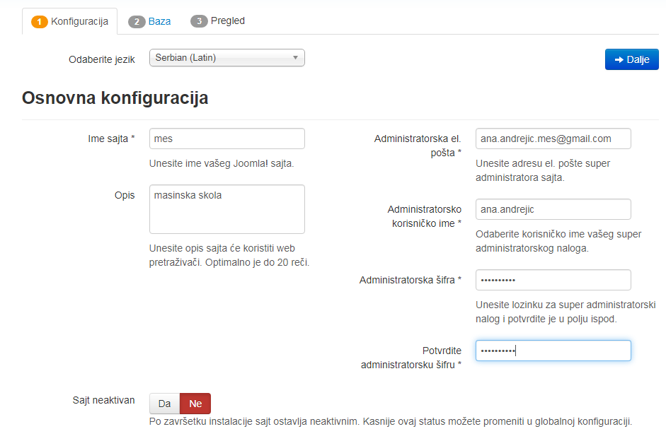 Slikati ovaj korak.
Dalje
Na istoj stranici nastavite dalje:
- Potvrdite lozinku za administratora (17)
- Odaberite da li će sa startom sajt odmah biti vidljiv za javnost (18)
Kreiranje nove baze podataka za Joomla instalaciju Database Configuration

Joomla zahteva jednu bazu podataka za osnovni rad i prezentaciju. Kompletna priprema baze podataka sastoji se od kreiranja nove baze, kreiranja novog korisnika baze, povezivanja korisnika sa bazom i davanja privilegija korisniku koji će koristiti bazu.

- Database Type – Odaberite tip baze podataka. MySQLi stoji kao podrazumevano i to je ujedno i preporučena opcija (19)
- Host Name – Unesite localhost (20)
- Username – ime korisnika baze podataka (21)
- Password – lozinka korisnika baze podataka (22)
- Database Name – ime baze podataka (23)
- Table Prefix – ostavite podrazumevanu opciju (24)
- Old Database Process – možete ostaviti podrazumevanu opciju (25)

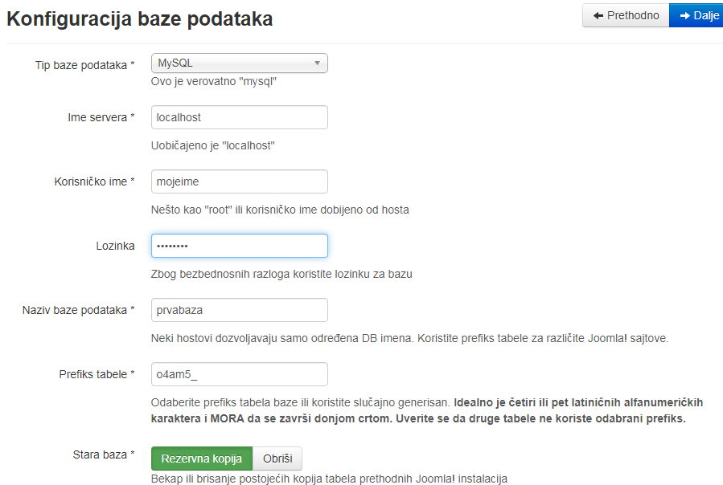

Napomena-Pokusati da povezete sa kreiranom bazom (baza treba da bude aktivna ,kao i veb server).
Ukoliko ne prihvati kreiranu bazu pokusati sa bazom pod nazivom test(baza vec postoji u okviru programa phpmyadmin)

Nakon unošenje potrebnih postavki da bi se instalacija nastavila, potrebno je kliknuti na dugme Dalje.
Finalisation & Overview

- Install Sample Data – ova opcija omogućava instalaciju probnih podataka i testova koji će omogućiti bolje upoznavanje sa Joomla CMS-om. Ako odaberete opciju None, nećete pogrešiti i dobićete čist prostor za novi sajt (26).
- Email Configuration omogućava slanje postavki koje ste preduzeli na adresu e-pošte koju ste odredili za administratorsku. Ako želite da postavke dobijete u e-mailu,označite opciju Yes. (27)
Za nastavak procesa instalacije kliknite na dugme Install (28).
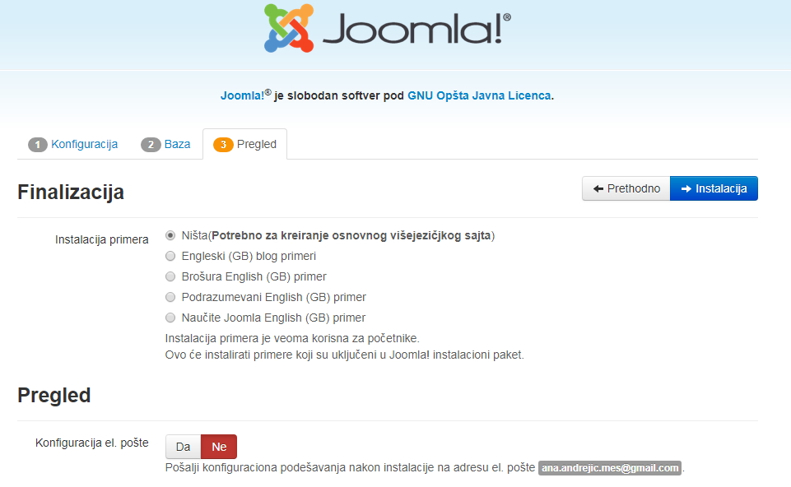 Instalacija

Joomla je instalirana! Uklanjanje instalacionog foldera
Ako ste došli do ove stranice, to znači da je i Joomla uspešno instalirana. Potrebno je ukloniti instalacioni folder klikom na dugme Remove installation folder . Još jednom proverite e-adresu i ime administratora .Ukoliko želite da instalirate dodatne jezike, možete to uraditi klikom na dugme Extra steps: Install languages .

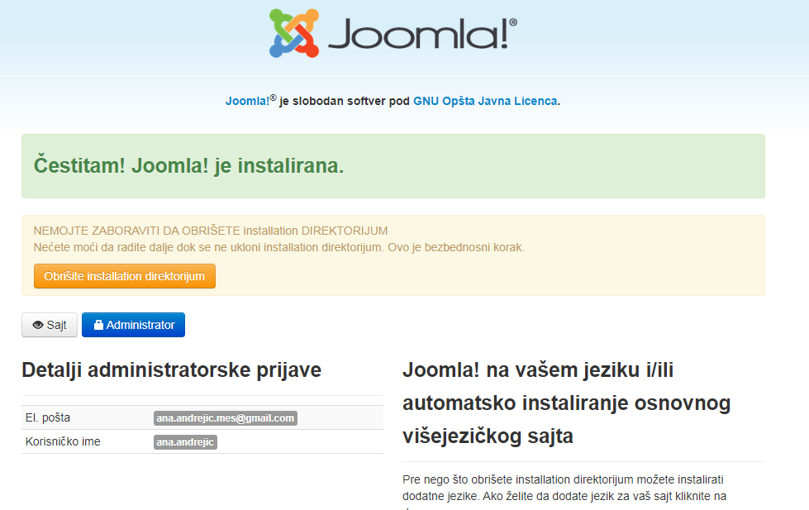
Slikati ovaj korak.

Sada obrisati instalacioni direktorijum.
Ukoliko vas obavesti dam orate rucno izbrisati gas a lokacije
Test-provera

Login Form
Posetite adresu na kojoj ste instalirali svoj Joomla sajt. Ukoliko prepoznajete podatke naslova i opisa sajta koje ste uneli ranije to znači da je sajt uspešno instaliran. Podrazumevani izgled Joomla sajta ne izgleda senzacionalno. Da bi sajt dobio svoj prepoznatljivi izgled i dodatne mogućnosti potrebno je uložiti još malo vremena.
Log in
Dobijamo
Slikati ovaj korak.
Joomla je uspesno instalirana i kreirali ste uspesno sajt.

postupak instaliranja Joomla i podesavanje
https://www.youtube.com/watch?v=MjtnoNA_dP8 ili
https://adriahost.rs/kako-napraviti-joomla-sajt-i-poceti-sa-uredjivanjem/
podesavanje teme
https://www.youtube.com/watch?v=sASSdF_shz8

